|  |  |  |
| --- | --- | --- |
|  | [**BULETIN VETERINER UDAYANA**](https://ejournal3.unud.ac.id/index.php/buletinvet) | pISSN 2085-2495  eISSN 2477-2712 |
| Received: 19 Jan 2025; Accepted:27 Feb 2025; Published: 28 Feb 2025 | | |
|  | | |
| ***SARCOPTES SCABIEI* INFECTION ACCOMPANIED BY HYPOCHROMIC MICROCYTIC ANEMIA IN A DOMESTIC DOG** | | |
| **Infeksi *Sarcoptes scabiei* disertai Anemia Mikrositik Hipokromik pada Anjing Lokal** | | |
| **Gusti Ayu Putu Ratih Puspasari1, Sri Kayati Widyastuti2, I Gusti Made Krisna Erawan2** | | |
| 1Mahasiswa Pendidikan Profesi Dokter Hewan, Fakultas Kedokteran Hewan, Universitas Udayana, Jl. Sudirman, Sanglah, Denpasar, Bali, 80234, Indonesia;  2Laboratorium Ilmu Penyakit Dalam Veteriner, Fakultas Kedokteran Hewan, Universitas Udayana, Jl. Sudirman, Sanglah, Denpasar, Bali, 80234, Indonesia;  *Corresponding author email: [ratihpuspasari33@gmail.com](mailto:ratihpuspasari33@gmail.com) | | |
| How to cite: Puspasari GAPR, Widyastuti SK, Erawan IGMK. 2025. *Sarcoptes scabiei* infection accompanied by hypochromic microcytic anemia in a domestic dog. *Bul. Vet. Udayana*. 17(1): 203-212. DOI: <https://doi.org/10.24843/bulvet.2025.v17.i01.p>21 | | |

**Abstract**

Scabies is a skin infection caused by ectoparasites of the mite type, Sarcoptes scabiei. These mites infect the host's skin by making tunnels in the epidermis layer which will cause itching. This article aims to describe the occurrence of scabiosis due to Sarcoptes scabiei infection in local dogs. A series of examinations to determine the diagnosis, and the therapy given. A case study was conducted on a local male dog, named Boby, aged 4 months who had itching all over his body that had lasted for one month. Physical examination found alopecia, scales, and crusts on the head, hind legs, front legs, both ears, abdomen, back, and tail. Examination using the skin scraping method found Sarcoptes scabiei mites. Hematological examination showed that the case animal had lymphocytosis, monocytosis, granulocytopenia, hypochromic microcytic anemia, and thrombocytosis. Based on anamnesis, clinical examination results, and supporting examinations, the case animal was diagnosed with scabiosis with a prognosis of fausta. The case dog was given causative therapy in the form of ivermectin at a dose of 0.2 mg/kg BW, subcutaneous injection with two administrations at an interval of 28 days, Symptomatic therapy was given subcutaneous injection of diphenhydramine HCl at a dose of 3 mg/kg BW with two administrations at an interval of 28 days, chlorpheniramine maleate at a dose of 0.5 mg/kg BW orally for 14 days. Supportive therapy B-complex was given 1 tablet once a day for 21 days, fish oil as much as 1 tablet once a day for 20 days, and bathed with shampoo containing sulfur (twice a week). The results of treatment for 28 days showed changes in the condition of the case dog improving, pruritus, crusts, scales, lichenification began to decrease. On the 40th day the case dog showed new hair growth. The awareness of pet owners, especially those who keep dogs, must be increased by always maintaining the cleanliness of their dog's cage, eating utensils, and play equipment.

Keywords: anemia, dogs, skabiosis, *Sarcoptes scabiei*

**Abstrak**

Skabiosis merupakan infeksi penyakit kulit oleh ektoparasit jenis tungau (mite) yaitu *Sarcoptes scabiei*. Tungau ini menginfeksi kulit induk semang dengan cara membuat terowongan pada lapisan epidermis yang akan menyebabkan rasa gatal. Artikel ini bertujuan untuk memaparkan kejadian skabiosis karena infeksi *Sarcoptes scabiei* pada anjing lokal. Rangkaian pemeriksaan untuk menentukan diagnosisnya, serta terapi yang diberikan. Studi kasus dilakukan pada seekor anjing lokal berjenis kelamin jantan, bernama Boby, berumur 4 bulan mengalami gatal-gatal pada seluruh tubuhnya yang telah berlangsung selama satu bulan. Pada pemeriksaan fisik ditemukan adanya alopesia, sisik, dan krusta pada bagian kepala, kaki belakang, kaki depan, kedua telinga, abdomen, punggung, dan ekor. Pada pemeriksaan dengan metode *skin* *scrapping* ditemukan tungau *Sarcoptes scabiei*. Pemeriksaan hematologi menunjukkan hewan kasus mengalami limfositosis, monositosis, granulositopenia, anemia mikrositik hipokromik, dan trombositosis. Berdasarkan anamnesis, hasil pemeriksaan klinis, dan pemeriksaan penunjang, hewan kasus didiagnosis menderita skabiosis dengan prognosis fausta. Penanganan anjing kasus diberikan terapi kausatif berupa ivermectindengan dosis 0,2 mg/kg BB, injeksi secara subkutan dengan dua kali pemberian interval 28 hari, Terapi simptomatis diberikan injeksi diphenhydramineHCl secara subkutan dengan dosis 3 mg/kg BB dengan dua kali pemberian interval 28 hari, chlorpheniramine maleate dengan dosis 0,5 mg/kg BB secara oral selama 14 hari. Terapi suportif B-kompleks diberikan 1 tablet sehari sekali selama 21 hari, minyak ikan (*fish oil*) sebanyak 1 tablet sehari sekali selama 20 hari, serta dimandikan dengan shampo yang memiliki kandungan sulfur (dua kali seminggu). Hasil pengobatan selama 28 hari menunjukkan terjadinya perubahan kondisi anjing kasus membaik, pruritus, krusta, sisik, lichenifikasi mulai berkurang. Pada hari ke-40 anjing kasus menunjukkan pertumbuhan rambut baru. Kesadaran pemilik hewan kesayangan, khususnya yang memelihara anjing harus ditingkatkan dengan selalu menjaga kebersihan kandang, peralatan makan, serta peralatan bermain anjingnya.

Kata kunci: anemia, anjing, skabiosis, *Sarcoptes scabiei*

**PENDAHULUAN**

Skabiosis atau kudis adalah penyakit kulit yang dapat menyebabkan gatal dan menular pada mamalia domestik maupun mamalia liar, yang disebabkan oleh infeksi ektoparasit jenis tungau (*mite*) yaitu *Sarcoptes scabiei* (*S. scabiei).* Menurut (Taruklinggi *et al*., 2021) skabiosis pada anjing merupakan penyakit kulit non musim yang disebabkan oleh tungau *S. scabiei var. canis*. Tungau *S. scabiei* sangat mudah menular dan bersifat zoonosis. Siklus hidup *S.scabiei* dari telur hingga menjadi tungau dewasa memerlukan waktu 10- 14, hari sedangkan tungau betina mampu bertahan hidup pada inangnya hingga 30 hari. Tungau *S. scabiei* hidup pada kulit dengan membuat terowongan pada stratum corneum epidermis kulit dan melangsungkan hidupnya pada tempat tersebut. Tungau *S. scabiei* tidak mengisap darah, tetapi menghisap cairan di antara sel kulit. Selama beraktivitas pada epidermis kulit, tungau menimbulkan iritasi dan peradangan pada kulit (Putra *et al*., 2019).

Infeksi tungau *S. scabiei* pada anjing selain mengakibatkan tanda klinis berupa berbagai jenis lesi dapat juga memengaruhi nilai komponen-komponen darah yang meliputi kadar hemoglobin, *packed cell volume* (PCV), total eritrosit, *mean corpuscular volume* (MCV), *mean corpuscular hemoglobin* (MCH), *mean corpuscular hemoglobin concentration* (MCHC), total leukosit, neutrofil, limfosit, monosit, eosinofil, dan basofil. Pada anjing yang terinfeksi skabiosis terjadi penurunan total eritrosit dan kadar hemoglobin sehingga mengakibatkan anjing mengalami anemia (Rumpaisum dan Widyastuti, 2021).

Anemia yang sering ditemui pada anjing yang terinfeksi *S.scabei* adalah anemia mikrositik hipokromik. Hal tersebut berkaitan dengan malnutrisi pada anjing yang berdampak pada anemia defisiensi zat besi (Widiarta *et al.*, 2023). Menurut Bijanti *et al*., 2010 anemia defisiensi zat besi adalah anemia yang terjadi akibat kekurangan cadangan zat besi yang dibutuhkan untuk pematangan eritrosit. Tujuan penulisan artikel ini untuk memberikan informasi mengenai dampak dari infeksi tungau *S.scabiei* pada anjing terhadap gambaran darahnya serta pengobatan dan penanganan yang tepat diberikan kepada anjing kasus skabiosis.

**METODE PENELITIAN**

**Sinyalemen dan Anamnesis**

Anjing kasus bernama Bobi merupakan anjing dengan ras lokal, berjenis kelamin jantan, berumur empat bulan, bobot badan 3kg, memiliki rambut berwarna coklat hitam anggrek, postur tubuh tegak dan jinak. Anjing kasus merupakan anjing rumahan yang pemelihaarannya sesekali dilepaskan di luar rumah, dengan kondisi rambut mengalami kerontokan, sering menggaruk sehingga terdapat luka pada bagian kepala, telinga, dan tubuh anjing. Anjing sudah diberikan vaksin rabies pada bulan Maret 2024 dan pemberian obat cacing pada bulan Februari 2024. Terdapat 3 anjing di dalam rumah dengan masalah kulit yang sama termasuk anjing kasus. Makan dan minum anjing normal, dengan diberikan pakan berupa nasi dicampur daging ayam. Defikasi dan urinasi normal. Anjing belum pernah dimandikan dan belum pernah diberikan penanganan pada masalah kulitnya. Masalah kulitnya berlangsung selama satu bulan.

**Pemeriksaan Fisik**

Pemeriksaan fisik yang dilakukan meliputi suhu tubuh, frekuensi degup jantung, frekuensi pulsus, frekuensi respirasi, body condition score (BCS), dan capillary refill time (CRT), inspeksi terhadap kelima mukosa yaitu konjungtiva, hidung, mulut, anus, dan vulva, dilakukan palpasi pada limfonodus serta tingkat kegatalan hewan dengan cara mengamati seberapa sering hewan tersebut menggaruk selama pemeriksaan. Dilakukan inspeksi secara menyeluruh untuk melihat lesi lesi yang ada pada anjing kasus. Pemeriksaan klinis dengan cara inspeksi, palpasi dan auskultasi pada sistem kulit, telinga, pencernaan, respirasi, saraf, urogenital, sirkulasi, muskuloskeletal, mata, dan metabolisme.

**Pemeriksaan Penunjang**

**Pemeriksaan Kulit**

Pemeriksaan kerokan kulit dengan metode *superficial skin scraping* Pengambilan sampel kerokan kulit dilakukan menggunakan *blade* pada lesi bagian wajah, telinga, kaki depan, kaki belakang dan pelvis. Sampel kerokan kulit diletakkan pada *object glass* dan ditetesi *baby oil* secukupnya kemudian ditutup dengan *cover glass*. Preparat kerokan kulit diamati menggunakan mikroskop cahaya dengan perbesaran 10x10 kali.

**Pemeriksaan Hematologi Rutin**

Pemeriksaan hematologi lengkap juga dilakukan sebagai pemeriksaan dengan cara mengambil sampel darah dari vena cephalica sebanyak 1 ml dan ditampung ke dalam tabung dengan *Ethylene Diamine Tetra Acetic Acid* (EDTA) dan diperiksa menggunakan mesin hematologi analyzer.

**HASIL DAN PEMBAHASAN**

**Hasil**

Hasil pemeriksaan status praesen anjing kasus menunjukan suhu tubuh normal, frekuensi degup jantung tidak normal, pulsus normal, *capillary refill time* (CRT) tidak normal atau lebih dari 2 detik, dan frekuensi nafas tidak normal. Hasil pemeriksaan status praesen disajikan pada (Tabel 1). Hasil pemeriksaan fisik sistem integumen ditemukan lesi berupa alopesia pada hampir seluruh tubuh,krusta dan sisik pada kedua telinga dan seluruh tubuh, dan terdapat lichenifikasi pada kaki depan dan kaki belakang. Anggota gerak, muskuloskeletal, saraf, sirkulasi, urogenital, respirasi, dan pencernaan dalam keadaan normal. Pada (Gambar 1) pola penyebaran lesi pada anjing kasus. Kulit anjing kasus mengalami alopesia, krusta, sisik, dan lichenifikasi (Gambar 2). Pada Pengambilan sampel kerokan kulit dengan metode *superficial skin scraping* ditemukan tungau *S. scabiei*. (Gambar 3). Hasil pemeriksaan hematologi menunjukkan anjing kasus mengalami limfositosis, anemia mikrositik hipokromik, dan trombositosis. Hasil pemeriksaan hematologi anjing kasus disajikan pada Tabel 2. Setelah 40 hari setelah 40 hari penanganan menunjukkan pertumbuhan rambut baru (Gambar 4).

**Pemeriksaan Fisik**

Hasil pemeriksaan status praesen anjing kasus menunjukan suhu tubuh normal, frekuensi degup jantung tidak normal, pulsus normal, capillary refill time (CRT) tidak normal atau lebih dari 2 detik, dan frekuensi nafas tidak normal. Hasil pemeriksaan status praesen disajikan pada Tabel 1. Pada pemeriksaan fisik sistem integumen ditemukan lesi berupa alopesia pada hampir seluruh tubuh,krusta dan sisik pada kedua telinga dan seluruh tubuh, dan terdapat lichenifikasi pada kaki depan dan kaki belakang. Anggota gerak, muskuloskeletal, saraf, sirkulasi, urogenital, respirasi, dan pencernaan dalam keadaan normal.

**Pemeriksaan Kulit**

Hasil pemeriksaan kerokan kulit ditemukan tungau *S. scabiei*. (Gambar 3).

**Pemeriksaan Hematologi Rutin**

Hasil pemeriksaan hematologi menunjukkan anjing kasus mengalami limfositosis, anemia mikrositik hipokromik, dan trombositosis. Hasil pemeriksaan hematologi anjing kasus disajikan pada Tabel 2.

**Diagnosis dan Prognosis**

Berdasarkan anamnesis, hasil pemeriksaan klinis dan rangkaian pemeriksaan laboratorium, anjing kasus didiagnosis menderita skabiosis.Berdasarkan hasil pemeriksaan dan kondisi hewan secara umum serta hasil pemeriksaan penunjang, maka progonosis kasus ini adalah fausta.

**Penanganan**

Terapi yang diberikan pada kasus ini bersifat kausatif, simptomatis, dan suportif. Terapi kausatif menggunakan ivermectin (Ivomec*®*, Merial, Ingelheim, Germany) dengan dosis 0,2 mg/kg BB diinjeksi secara subkutan yang diberikan dua kali pemberian interval 28 hari. Terapi simptomatis dengan injeksi diphenhydramine HCl (Vetadryl inj®, PT. Sanbe, Cimahi, Indonesia) dengan dosis 3 mg/kg BB diberikan dua kali pemberian interval 28 hari. Antihistamin oral juga diberikan berupa Chlorpheniramine maleate(Chlorpheniramine Maleate®, PT. PIM Pharmaceuticals, Pasuruan, Indonesia) dengan dosis 0,5 mg/kg BB selama 14 hari. Untuk terapi suportif diberikan B-kompleks (Livron B-Plex®, PT. Phapros TBK, Semarang, Indonesia) sebanyak 1 tablet sekali sehari selama 21 hari per oral, minyak ikan (*fish oil)* (Tung Hai Fish Liver Oil Capsule®, Shanghai Donghai Pharmaceutical Factory, Shanghai, China) sebanyak 1 kapsul satu hari sekali selama 20 hari, serta hewan dimandikan dua kali seminggu selama 28 hari menggunakan sabun belerang/sulfur (Dermasep®) (*JF*, PT Eka Farma Semarang, Jawa Tengah, Indonesia) .

**Pembahasan**

Berdasarkan anamnesis, pemeriksaan fisik, disertai pemeriksaan penunjang, anjing kasus didiagnosis menderita skabiosis disertai anemia mikrositik hipokromik Menurut (Walton & Currie, 2007) gejala klinis yang ditimbulkan akibat infestasi *S.scabiei* pada hewan, yaitu gatal-gatal, hewan menjadi tidak tenang, menggosok-gosokkan tubuhnya ke dinding kandang. Kegatalan yang teramati merupakan karakteristik utama, hal tersebut diakibatkan oleh hipersensitivitas yang muncul saat adanya aktivitas tungau pada kulit, keberadaan telur, maupun kotoran yang dihasilkan oleh tungau (Elsheikha & Wright, 2015). Tungau *S.scabiei* betina masuk ke dalam kulit dengan menggali terowongan untuk meletakkan telur, sembari melepaskan substansi yang dapat menginduksi peradangan dan respons imun, serta dapat menekan sistem imun sehingga menurunkan mekanisme perlindungan inang (Arlian & Morgan, 2017). Substansi tersebut bertindak sebagai molekul antigen yang menstimulasi infiltrasi sel radang, berupa sel mononuclear (D., Y., & Hussain, 2018). Setelah bertelur, tungau betina mati. Di luar hospes tungau hanya dapat hidup 2-3 hari pada suhu kamar (Taruklinggi *et al*., 2021).

Peneguhan diagnosis terhadap skabiosis dapat ditunjang dengan pemeriksaan laboratorium. Untuk mengkonfirmasi kecurigaan terhadap keberadaan agen *S. scabiei*, maka pemeriksaan kerokan kulit (skin scrapping) dapat dilakukan untuk menemukan agen*.* Tungau *S.scabiei* tidak dapat terbang dan melompat. Perpindahan tempatnya dilakukan dengan merayap. Rata-rata kecepatan merayapnya adalah 2,5 cm per menit diatas permukaan kulit yang kering sehingga tungau ini tidak selalu dapat ditemukan, sehingga keberadaan satu tungau sudah cukup untuk membuat diagnosis (Elsheikha dan Wright, 2015). Pada pemeriksaan Superficial skin skraping pada kasus ini ditemukan adanya tungau *S. scabiei* sehingga peneguhan diagnosis terhadap skabiosis dapat ditegakkan.

Hasil uji hematologi *Complete Blood Cell* (CBC) menunjukkan anjing kasus mengalami limfositosis, anemia mikrositik hipokromik, dan trombositosis. Limfositosis dikaitkan dengan respon stres akut, radang kronis, neoplasia dan hypoadrenocorticism. Pada peradangan kronis limfositosis adalah bagian dari respon terhadap stimulasi antigenik atau sitokin kronis yang terjadi pada banyak infeksi bakteri, virus dan jamur (Taruklinggi *et al*., 2021). Menurut Dharmawan, (2002) limfosit yang tinggi dapat menggambarkan kondisi seperti terjadinya penyakit yang berlangsung menahun atau kronis. Pada kasus ini limfositosis terjadi diduga akibat adanya peradangan yang disebabkan oleh skabiosis. Anemia mikrositik hipokromik disebabkan oleh defisiensi zat besi (Fe) karena kekurangannya asupan atau kehilangan darah secara kronis, defisiensi tambaga (Cu), dan piridoksin. Selain itu juga disebabkan oleh penyakit kronis (Martina, 2023). Infeksi *S. scabiei* yang berlebihan pada lapisan epidermis (stratum korneum dan lucidum) dapat menyebabkan anemia. Selain itu peradangan pada tubuh akan menyebabkan terjadinya penurunan sintesis *heme* pada sumsum tulang dan terjadinya peningkatan penghancuran *heme* sehingga hewan mengalami anemia (Widiarta *et al*., 2023).

Anjing kasus diterapi dengan pemberian ivermectin. Ivermectin adalah antibiotik lakton makrosiklik dari kelompok avermectin yang diisolasi dari bakteri *Streptomyces avermectalis.* Ivermectinmerupakan antiparasit berspektrum luas dalam melawan ektoparasit. Ivermectin bekerja melepas *Gamma Amino Butyric Acid* (GABA) yang menghambat neurotransmitter, sehingga menyebabkan paralisis pada ektoparasit dewasa (Yanuartono *et al*., 2020)**.** Ivermectin tidak digunakan untuk anjing yang terlalu muda, dan beberapa bangsa anjing seperti ras Collie peka terhadap ivermectin.

Terapi simptomatis berupa pemberian antihistamin diphenhydramine HCl injeksi dan chlorpheniramine maleat oral. Pemberian diphenhydramine HCl untuk mengatasi rasa gatal yang timbul. Dalam pengaplikasiannya sebagai antihistamin, pemberian diphenhydramine HCl disuntikkan secara bersamaan dengan ivermectin. Kedua obat tersebut sama-sama memiliki pelarut minyak, sehingga obat dapat dicampurkan bersamaan (Palgunadi *et al*., 2021). Selain itu diberikan chlorpheniramine maleate sebagai antihistamin oral. Pemberian chlorpheniramine maleate pada kasus skabiosis digunakan untuk mengatasi rasa gatal maupun alergi. Obat tersebut bekerja dengan cara menghambat zat histamin yang dihasilkan tubuh selama reaksi alergi. Histamin memiliki efek melebarkan pembuluh darah dan membuat rasa gatal (Widiarta *et al.*, 2023).

Pengobatan suportif menggunakan fish oil yang bertujuan untuk membantu pertumbuhan rambut. karena mengandung asam lemak esensial atau omega-3 yang digunakan secara luas untuk perbaikan kesehatan kulit dan mendukung pertumbuhan rambut (Dosom *et al*., 2024). Terapi dengan menggunakan sabun yang mengandung sulfur juga diterapkan secara topikal. Penggunaan sulfur sebagai terapi dipilih karena sifatnya yang mudah tersublimasi, sehingga menjadi racun bagi arthropoda dan menimbulkan efek panas pada kulit, yang sangat efektif dalam membunuh tungau penyebab skabiosis. Sifat racun pada sulfur muncul ketika sulfur berikatan dengan ion hidrogen, membentuk hidrogen sulfida. Selain menjadi racun, sulfur juga membantu proses pematangan sel keratin di stratum korneum kulit, yang menyebabkan pengelupasan kulit dan membantu membasmi tungau yang bersembunyi di epidermis. Pemberian B-kompleks (Livron B-Plex®, PT. Phapros TBK, Semarang, Indonesia) bertujuan untuk mengatasi kondisi anemia karena dapat merangsang proses hematopoietik (Pradnyandika *et al*., 2022).

Setelah 28 hari penanganan anjing kasus menunjukkan kondisi yang membaik berupa hilangnya *crusta*, sisik, dan lichinifikasi pada punggung, wajah, telinga, leher bagian atas, kaki depan dan kaki belakang. Setelah 40 hari kondisi kulit dan rambut kembali normal. Penangangan anemia mikrositik hipokromik dengan cara perbaikan nutrisi dan pemberian vitamin pada anjing kasus menunjukkan perubahan mukosa yang kembali normal pada anjing kasus.

**SIMPULAN DAN SARAN**

**Simpulan**

Berdasarkan anamnesis, hasil pemeriksaan fisik dan pemeriksaan laboratorium, anjing kasus didiagnosis menderita skabiosis disertai limfositosis, anemia mikrositik hipokromik, dan trombositosis. Penangan dengan pemberian ivermectin, dypenhidramin HCl, chlorpheniramine maleate, fish oil, vitamin B-complex, dan sabun mengandung sulfur menujukkan hasil yang baik. Hasil pengobatan selama 28 hari menunjukkan, terjadi perubahan kondisi semakin membaik diantaranya pruritus, krusta, sisik, dan lichenifikasi mulai berkurang serta mukosa kembali normal. Setelah 40 hari penanganan anjing kasus menunjukkan pertumbuhan rambut baru.

**Saran**

Kesadaran pemilik hewan kesayangan, khususnya yang memelihara anjing harus ditingkatkan dengan selalu menjaga kebersihan kandang, peralatan makan, serta peralatan bermain anjingnya. Apabila ada anjing yang dicurigai ada permasalahan kulit segera diobati atau dibawa ke klinik hewan agar tidak sampai menularkan ke anjing lainnya dikarenakan skabiosis dapat menular dengan cepat apabila terjadi kontak fisik.

**UCAPAN TERIMA KASIH**

Penulis mengucapkan terima kasih kepada para dosen di Laboratorium Ilmu Penyakit Dalam Veteriner, Fakultas Kedokteran Hewan, Universitas Udayana, dan semua pihak yang telah membantu menyelesaikan laporan kasus ini.

**DAFTAR PUSTAKA**

Arlian, L. G., & Morgan, M. S. (2017). A review of Sarcoptes scabiei: Past, present and future. *Parasites and Vectors*, *10*(1), 1–22. https://doi.org/10.1186/s13071-017-2234-1

Bijanti, R., Yulianti, M.G.A., Wahjuni, R.S, & Utomo, R.B. (2010). Buku Ajar Patologi Klinik Edisi Pertama. Surabaya. Airlangga University Press.Hlm 13-14.

Dharmawan NS. 2002. Pengantar Patologi Klinik Veteriner: Hematologi Klinik. Denpasar: Palawa Sari. Hlm. 53-54.

Dosom, K. C., Putriningsih, P. A. S., & Soma, I. G. (2024). Malassezia fungal dermatitis and rhipicephalus sanguineus tick infestation in mixed breed dogs. *Veterinary Science and Medicine Journal*, 6(04), 378-391. https://doi.org/10.24843/vsmj.2024.v06.i04.p06

Elsheikha, H., & Wright, I. (2015). Biology, diagnosis and management of sarcoptic mange. *The Veterinary Nurse*, *6*(5), 260–265. https://doi.org/10.12968/vetn.2015.6.5.260

[Musawi](https://www.researchgate.net/scientific-contributions/Nora-Musawi-2140668506?_sg%5B0%5D=62CAICh2FJac5zwHun-9j-elLH6hErNGVjH9N-fGCGW6odOJWJFX7UCnKLeNhbarEo5DPUY.yTNBYD2rwZ6fc2cI1b5-LAnMHwB6q-6U2wiHbWh2uPeNa8XrCDwmn279RYeAF2nJWrIhaf65J7YvD6kvULjiXA&_sg%5B1%5D=oUb8F7z-us6pcA_0LaPoaUpNrYmjuADHJ8nijPTW1nZX-ykA13w99swdsG-S_GPUwrU91NM.c0NUhEIiKjEJfOK6WitCyEVX8MJ5dknuAHpDIgxk4lLOEmyLzpT_xz21uXr2vbAbCcpwTOFedkCQ9_phOIvqdw&_tp=eyJjb250ZXh0Ijp7ImZpcnN0UGFnZSI6InB1YmxpY2F0aW9uIiwicGFnZSI6InB1YmxpY2F0aW9uIiwicG9zaXRpb24iOiJwYWdlSGVhZGVyIn19), N.,  [Albayati](https://www.researchgate.net/profile/Nagham-Albayati?_sg%5B0%5D=62CAICh2FJac5zwHun-9j-elLH6hErNGVjH9N-fGCGW6odOJWJFX7UCnKLeNhbarEo5DPUY.yTNBYD2rwZ6fc2cI1b5-LAnMHwB6q-6U2wiHbWh2uPeNa8XrCDwmn279RYeAF2nJWrIhaf65J7YvD6kvULjiXA&_sg%5B1%5D=oUb8F7z-us6pcA_0LaPoaUpNrYmjuADHJ8nijPTW1nZX-ykA13w99swdsG-S_GPUwrU91NM.c0NUhEIiKjEJfOK6WitCyEVX8MJ5dknuAHpDIgxk4lLOEmyLzpT_xz21uXr2vbAbCcpwTOFedkCQ9_phOIvqdw&_tp=eyJjb250ZXh0Ijp7ImZpcnN0UGFnZSI6InB1YmxpY2F0aW9uIiwicGFnZSI6InB1YmxpY2F0aW9uIiwicG9zaXRpb24iOiJwYWdlSGVhZGVyIn19), N. Y.,  [Hussain](https://www.researchgate.net/profile/Munther-Hussain?_sg%5B0%5D=62CAICh2FJac5zwHun-9j-elLH6hErNGVjH9N-fGCGW6odOJWJFX7UCnKLeNhbarEo5DPUY.yTNBYD2rwZ6fc2cI1b5-LAnMHwB6q-6U2wiHbWh2uPeNa8XrCDwmn279RYeAF2nJWrIhaf65J7YvD6kvULjiXA&_sg%5B1%5D=oUb8F7z-us6pcA_0LaPoaUpNrYmjuADHJ8nijPTW1nZX-ykA13w99swdsG-S_GPUwrU91NM.c0NUhEIiKjEJfOK6WitCyEVX8MJ5dknuAHpDIgxk4lLOEmyLzpT_xz21uXr2vbAbCcpwTOFedkCQ9_phOIvqdw&_tp=eyJjb250ZXh0Ijp7ImZpcnN0UGFnZSI6InB1YmxpY2F0aW9uIiwicGFnZSI6InB1YmxpY2F0aW9uIiwicG9zaXRpb24iOiJwYWdlSGVhZGVyIn19), M. J. (2018). Histological Changes Resulting from Parasitic Infestation (Scabies). *Diyala Journal For Pure Science*, *14*(2), 250–261. https://doi.org/10.24237/djps.1402.413c

Palgunadi, B. U., Wangge, K. K. G., & Wardhani, L. D. K. (2021). Handling of Scabies in Domestic Cat at Q-one Petklinik Surabaya. *Journal of Applied Veterinary Science And Technology*, *2*(2), 50. https://doi.org/10.20473/javest.v2.i2.2021.50-53

Putra, I. P. W. J., Sartika, N. A., Winaya, I. B. O., & Adi, A. A. A. M. (2019). Perubahan Histopatologi Otot Jantung dan Aorta Mencit Jantan Pascapaparan Asap Rokok Elektrik. *Indonesia Medicus Veterinus*, *8*(4), 541–551. https://doi.org/10.19087/imv.2019.8.4.541

Pradnyandika K. A., Soma, I. G., Suartha, I. N. (2022). Laporan Kasus: Infeksi Berulang Ehrlichia canis pada Monosit Anjing Peranakan Akita di Denpasar, Bali. *Indonesia Medicus Veterinus*, *11*, 519–529. https://doi.org/10.19087/imv.2022.11.4.519

Rohmah, M. K. (2023). Keseimbangan Nutrisi dan Anemia Defisiensi Besi. In *Mengenal Anemia: Patofisiologi, Klasifikasi, dan Diagnosis*. BRIN. Pp. 15-46. https://doi.org/10.55981/brin.906.c800

Rumpaisum, N. I., & Widyastuti, S. K. (2021). a Case Report: Hypochromic Microcytic Anemia in Generalized Sarcoptic Mange Infected Dog. *Indonesia Medicus Veterinus*, *10*(2), 255–266. https://doi.org/10.19087/imv.2021.10.2.255

Taruklinggi, U. R., Suartha, I. N., & Soma, I. G. (2021). Bacterial Infectious Rhinitis in Cat: a Case Report. *Indonesia Medicus Veterinus*, *10*(2), 316–326. https://doi.org/10.19087/imv.2021.10.2.316

Tilley LP, S. F. (2011). The 5-Minute Veterinary Consult Ver2. In *Philadelphia. Lippincott Williams and Wilkins*.

Walton, S. F., & Currie, B. J. (2007). Problems in diagnosing scabies, a global disease in human and animal populations. *Clinical Microbiology Reviews*, *20*(2), 268–279. https://doi.org/10.1128/CMR.00042-06

Widiarta, K. A., Jayanti, P. D., & Batan, I. W. (2023). Laporan Kasus: Scabiosis pada Anjing Lokal yang Disertai Anemia Defisiensi Zat Besi. *Indonesia Medicus Veterinus*, *12*(2), 199–211. https://doi.org/10.19087/imv.2023.12.2.199

Yanuartono, Y., Indarjulianto, S., Nururrozi, A., Raharjo, S., & Purnamaningsih, H. (2020). Penggunaan Antiparasit Ivermectin pada Ternak: Antara Manfaat dan Risiko. *Jurnal Sain Peternakan Indonesia*, *15*(1), 110–123. https://doi.org/10.31186/jspi.id.15.1.110-123

**Tabel**

Tabel 1. Hasil pemeriksaan status praesen anjing kasus

|  |  |  |  |
| --- | --- | --- | --- |
| Jenis Pemeriksaan | Hasil | Nilai Rujukan*) | Keterangan |
| Suhu tubuh (oC) | 39,2 | 38,0-39,3 | Normal |
| Degup jantung (kali/menit) | 160 | 110-130 | Tidak normal |
| Pulsus (kali/menit) | 128 | 110-130 | Normal |
| Respirasi (kali/menit) | 32 | 20-30 | Tidak normal |
| *Capillary Refill Time/*CRT (detik) | >2 | <2 | Tidak normal |

Tabel 2. Hasil pemeriksaan darah anjing kasus

|  |  |  |  |
| --- | --- | --- | --- |
| Hematologi | Hasil | Nilai Rujukan | Keterangan |
| WBC (x 10^3 /µL) | 16.8 | 6-17 | Normal |
| Lymposit #( x 10^3 /µL) | 7.14 | 0.8-5.1 | Meningkat |
| Monosit # (7x 10^3 /µL) | 1.7 | 0-1.8 | Normal |
| Granulosit #( x 10^3 /µL) | 7.96 | 4-12.6 | Normal |
| Lymposit (%) | 42.5 | 12-30 | Meningkat |
| Monosit (%) | 10.1 | 2.9 | Meningkat |
| Granulosit (%) | 47.4 | 60.83 | Menurun |
| Red Blood Cell (x 10^6 /µL) | 5,77 | 5.5-8.5 | Normal |
| Hemoglobin (g /dl) | 10,3 | 11-19 | Menurun |
| HCT (%) | 35,7 | 39-56 | Menurun |
| MCV (fL) | 61,8 | 62-72 | Menurun |
| MCH (pg) | 17,9 | 20-25 | Menurun |
| MCHC (g/d) | 29 | 30-38 | Menurun |
| RDW (%) | 13.8 | 11-15.5 | Normal |
| Platelet (x 10^3 /µL) | 842 | 117-460 | Meningkat |
| MPV (fL) | 7,5 | 7-12.9 | Normal |
| PDW (fL) | 11,3 | 10-18 | Normal |
| PCT (%) | 3.4 | 0.1-0.5 | Meningkat |

Keterangan: Hasil Pemeriksaan Darah Lengkap di Proleh dari Laboratorium Rumah Sakit Hewan Universitas Udayana. WBC: White Blood Cells, RBC: Red Blood Cells, HGB: Hemoglobin, MID: Minimum Inhibitor Dilusi, MCHC: Mean Corpuscular Haemoglobin Concentration, MCH: Mean Corpuscular Haemoglobin, RDW : Red Cell Distribution Width , HCT: Hematocrit, PLT: Platelet Count, MPV : Mean Platelet Volume, PDW: Platelet Distribution Width, PCT :Procalcitonin Sumber:(Tilley dan Smith 2011)

**Gambar**

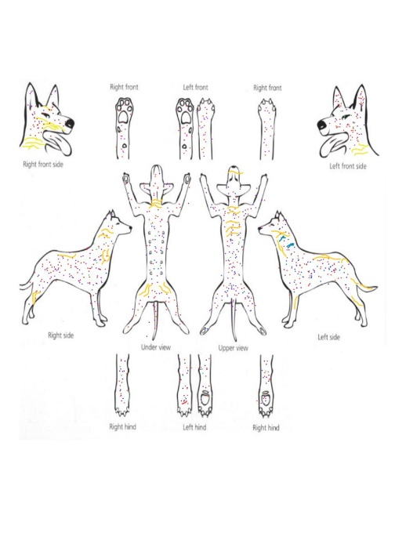

Gambar 1. Pola penyebaran lesi pada anjing kasus

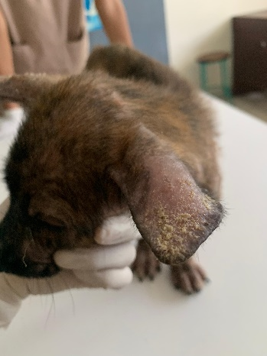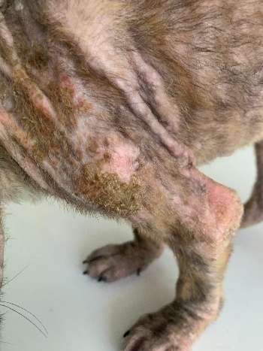

C

B

A

A

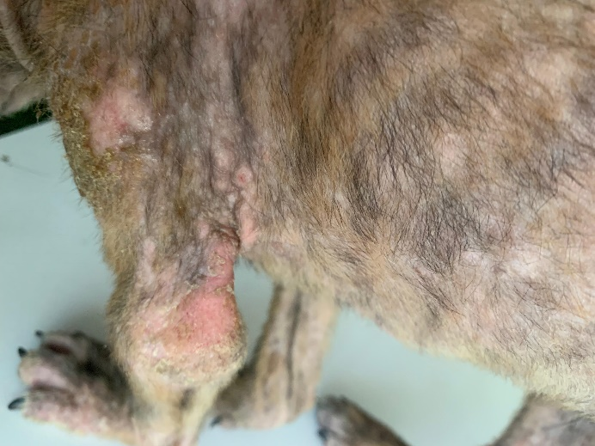

D

Gambar 2. Kulit anjing kasus mengalami (A) alopesia, (B) krusta, (C) sisik, dan (D) lichenifikasi

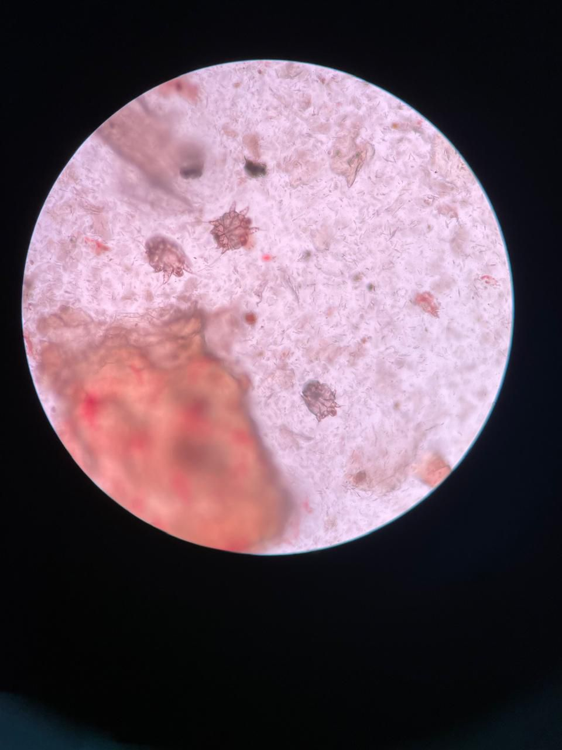

Gambar 3. Larva tungau *S. scabiei* (tanda panah warna hitam) yang ditemukan pada anjing kasus

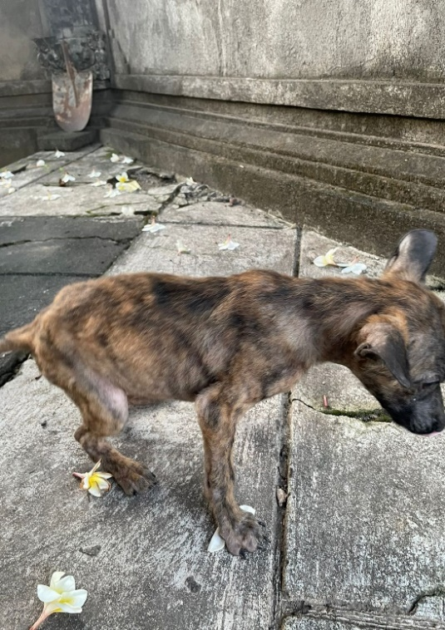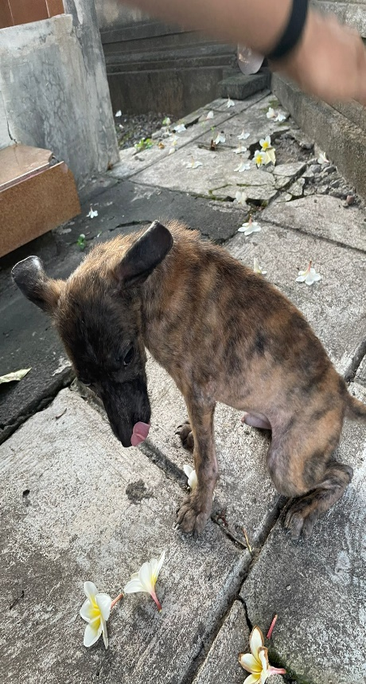Gambar 4. Kondisi anjing kasus setelah 40 hari penanganan, menunjukkan pertumbuhan rambut baru